C语言课程
设计报告

专业：计算机科学与技术
年级班级：2001
姓名： 于文超
学号：203230138
联系电话：13084180327

- 整体设计
思路： 随着网络与信息技术的发展，很多陌生人之间都有了或多或少的联系。如何更好地管理这些信息是没跟人必须面临的问题，特别是那些很久没有联系的朋友，再次见面无法马上想起关于这个人的记忆，造成些不必要的尴尬，传统的记事本与电话簿即费时间又非脑力，这就需要通过通讯录系统来解决记录对方的联系方式与基本信息如果用计算机软件来实现电子通讯录，不仅可以节省纸张，而且有长期保存的优势。基于上述种种原因，开发一套通讯录管理系统很重要。
所以，为了减轻了大脑的负担，又不在受各种条件的约束,做到便捷随身管理相关联系信息，摆脱了传统名片的累赘，方便和朋友之间进行联系和快速查找，并可以智能保存朋友的电话信息，界面显示信息完整，界面上每一个编辑框显示一条联系人信息，很清楚地显示了联系人的全部信息而且操作简单，每个人不需学习就可以使用的系统。
系统内容：
- 建立通讯录信息，信息至少包含编号、姓名、年龄、电话、通讯地址、电子邮箱等；
- 能够提供添加、删除和修改通讯录信息的功能；
- 能够提供按不同方式查询的功能；如按姓名或年龄、电话等查询；
- 将通讯录保存在文件中；
- 能够按表格方式输出通讯录信息。
主要包含以下多种功能：
添加：添加通讯录记录
显示：显示通讯录记录
删除：删除通讯录记录
查询：查询通讯录记录
修改：修改通讯录记录
保存：将信息保存到文件

- 流程图与功能模块说明
- 流程图
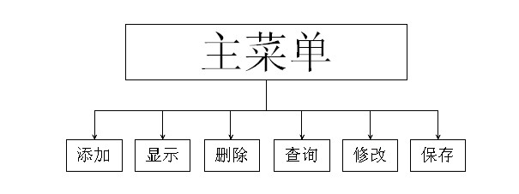（二）功能模块
添加：可以添加通讯录记录，依次输入编号、姓名、年龄、电话号码、通讯地址、电子邮箱后，会提示是否继续添加。
显示：可以以表格形式输出所有通讯录里的记录
删除：输入想要删除的那个人的名字后，会自动删除他（她）的记录内容
查询：可以选择用姓名、电话、地址三种方式查询
修改：输入想要修改的那个人的名字后，再依次输入编号、姓名、年龄、电话号码、通讯地址、电子邮箱即可完成修改
保存：输入文件名（带后缀名）后，即可将通讯录信息保存到文件
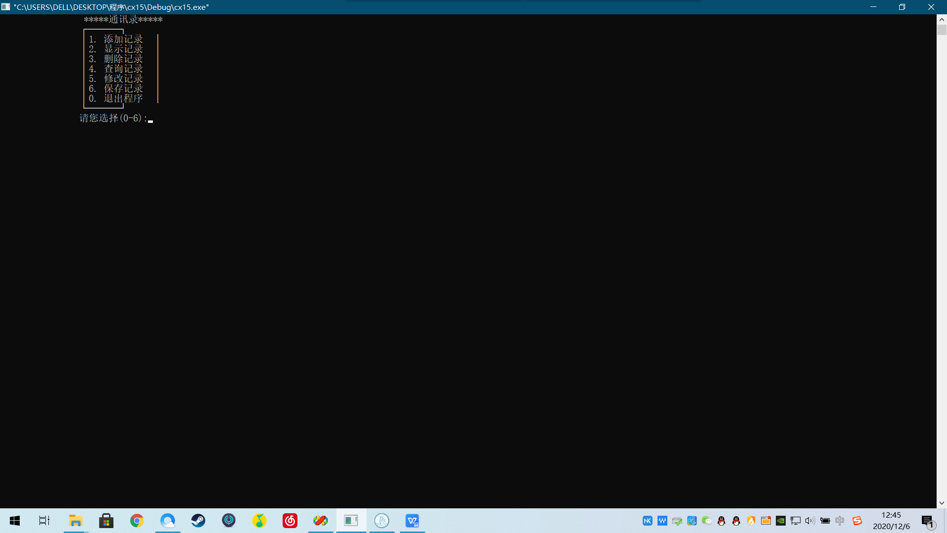
选项操项：其中有7项选择供你选择，添加，显示，删除，查询，修改，保存，退出系统。
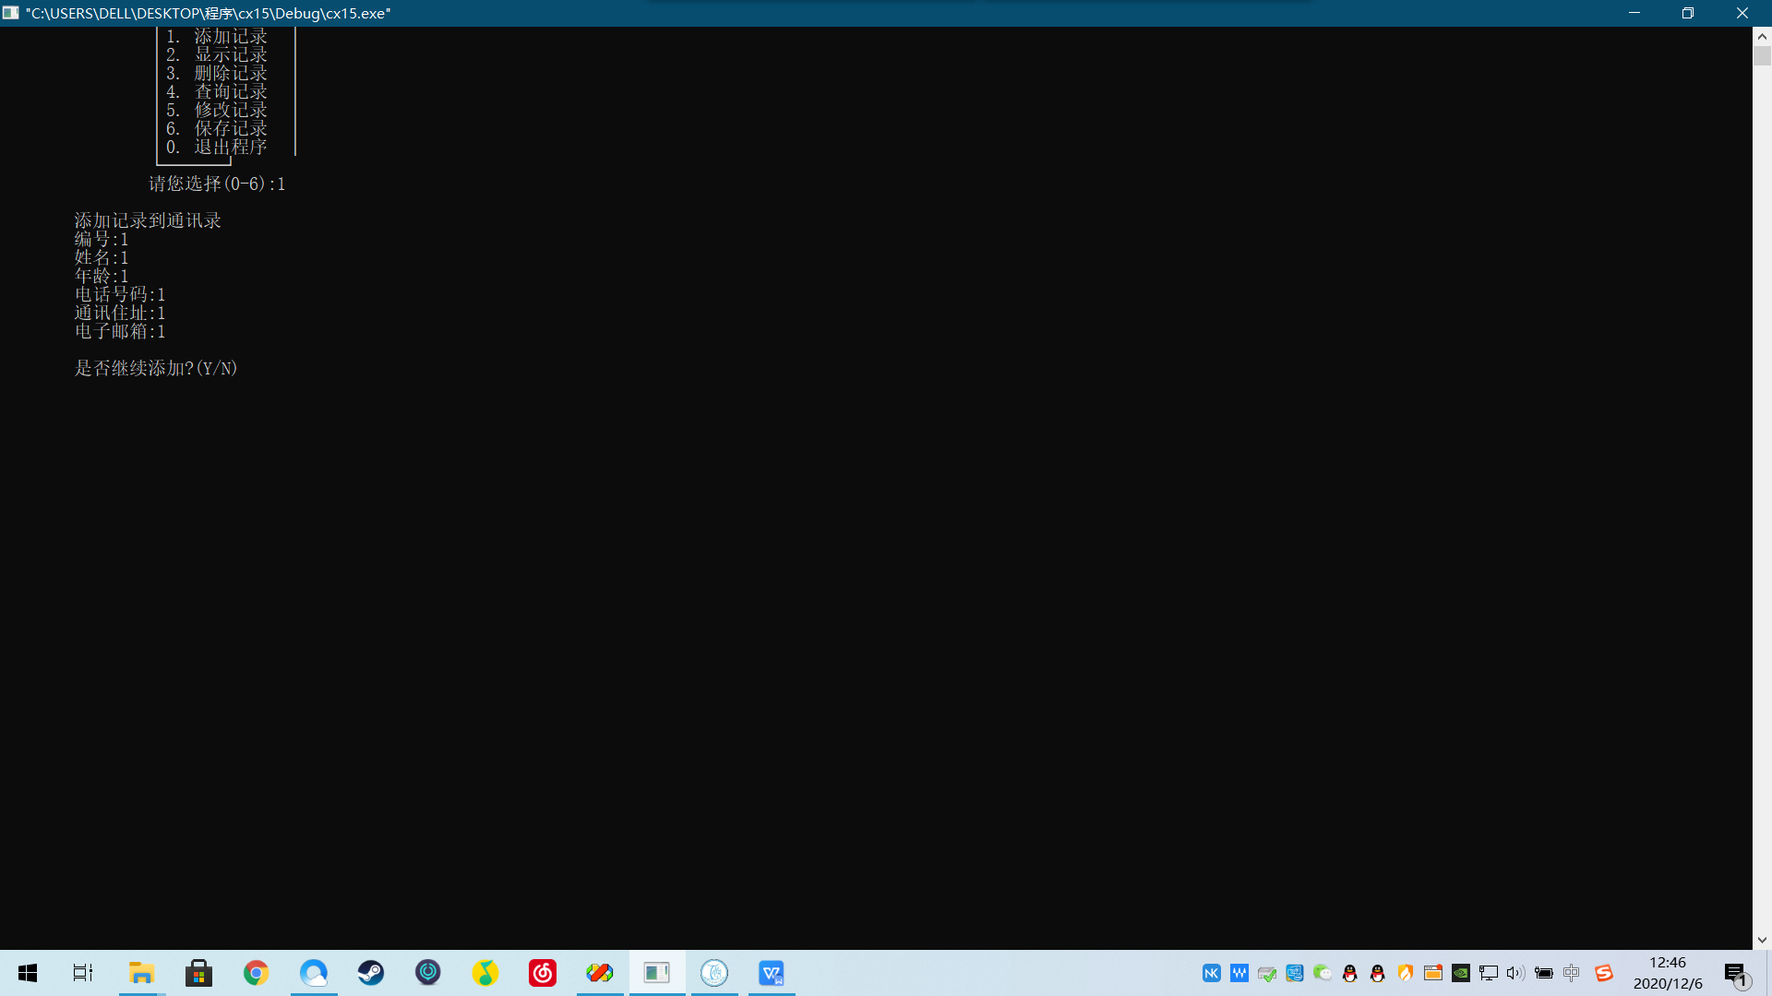
添加：可以添加通讯录记录，依次输入编号、姓名、年龄、电话号码、通讯地址、电子邮箱后，会提示是否继续添加。

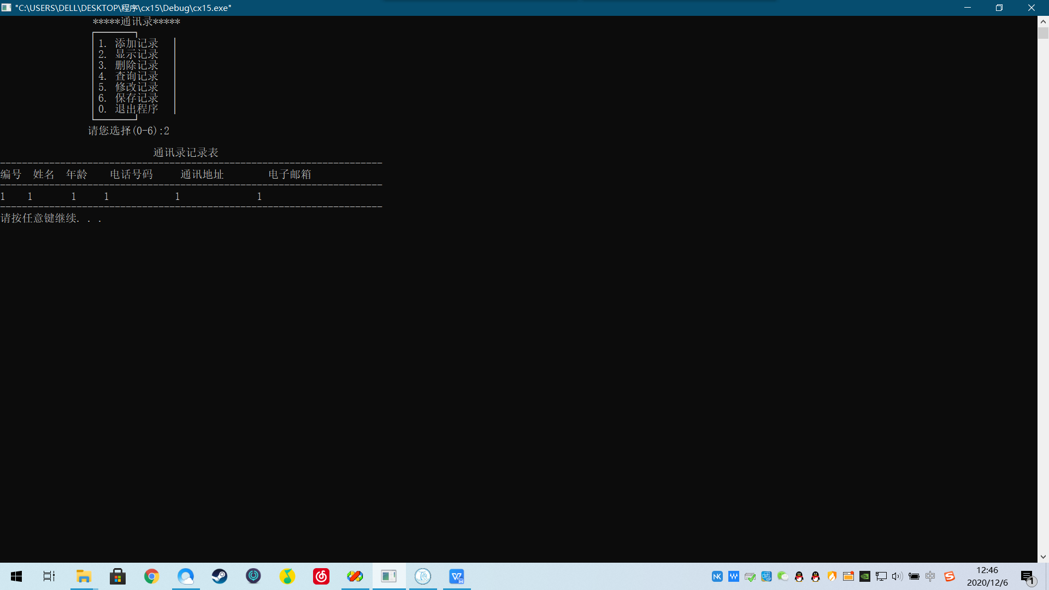
显示：可以以表格形式输出所有通讯录里的记录。
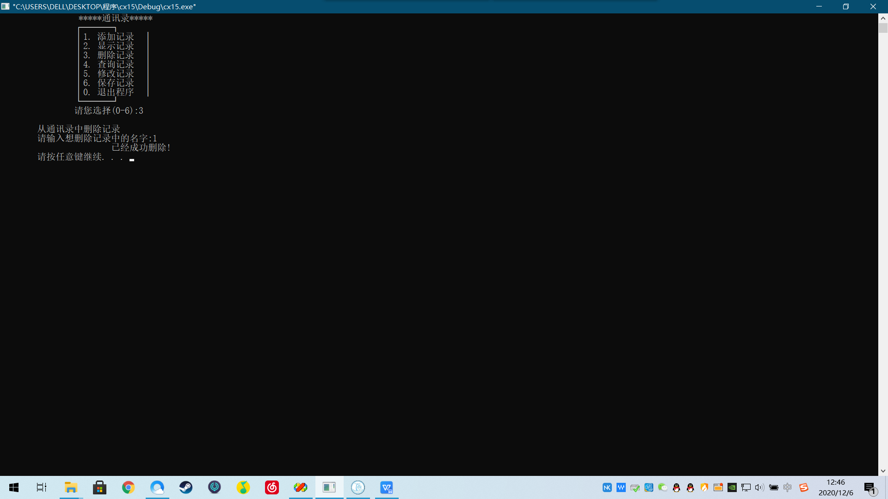
删除：输入想要删除的那个人的名字后，会自动删除他（她）的记录内容。

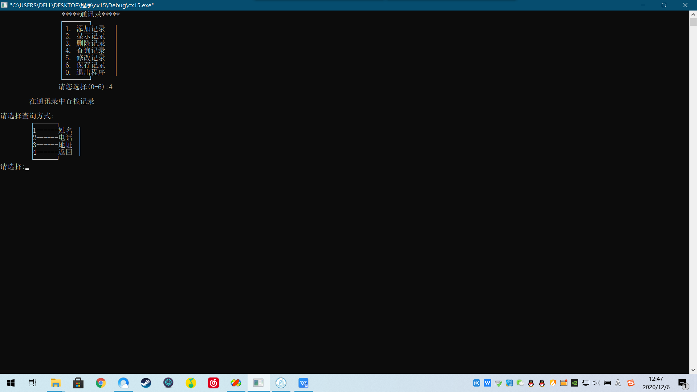
查询：可以选择用姓名、电话、地址三种方式查询。
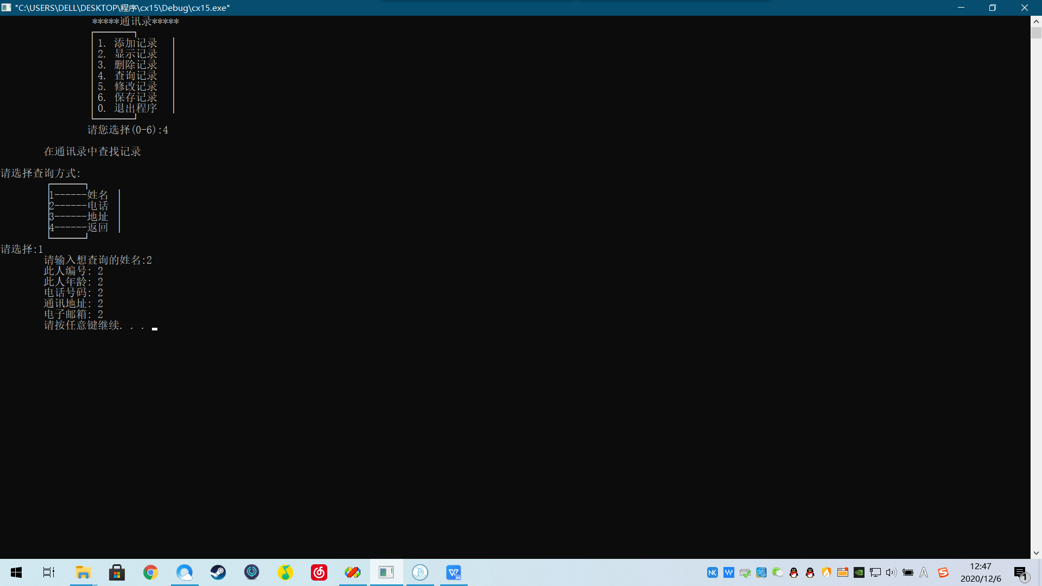
选择其中一种方式，然后输入，最后查找显示想要的结果。

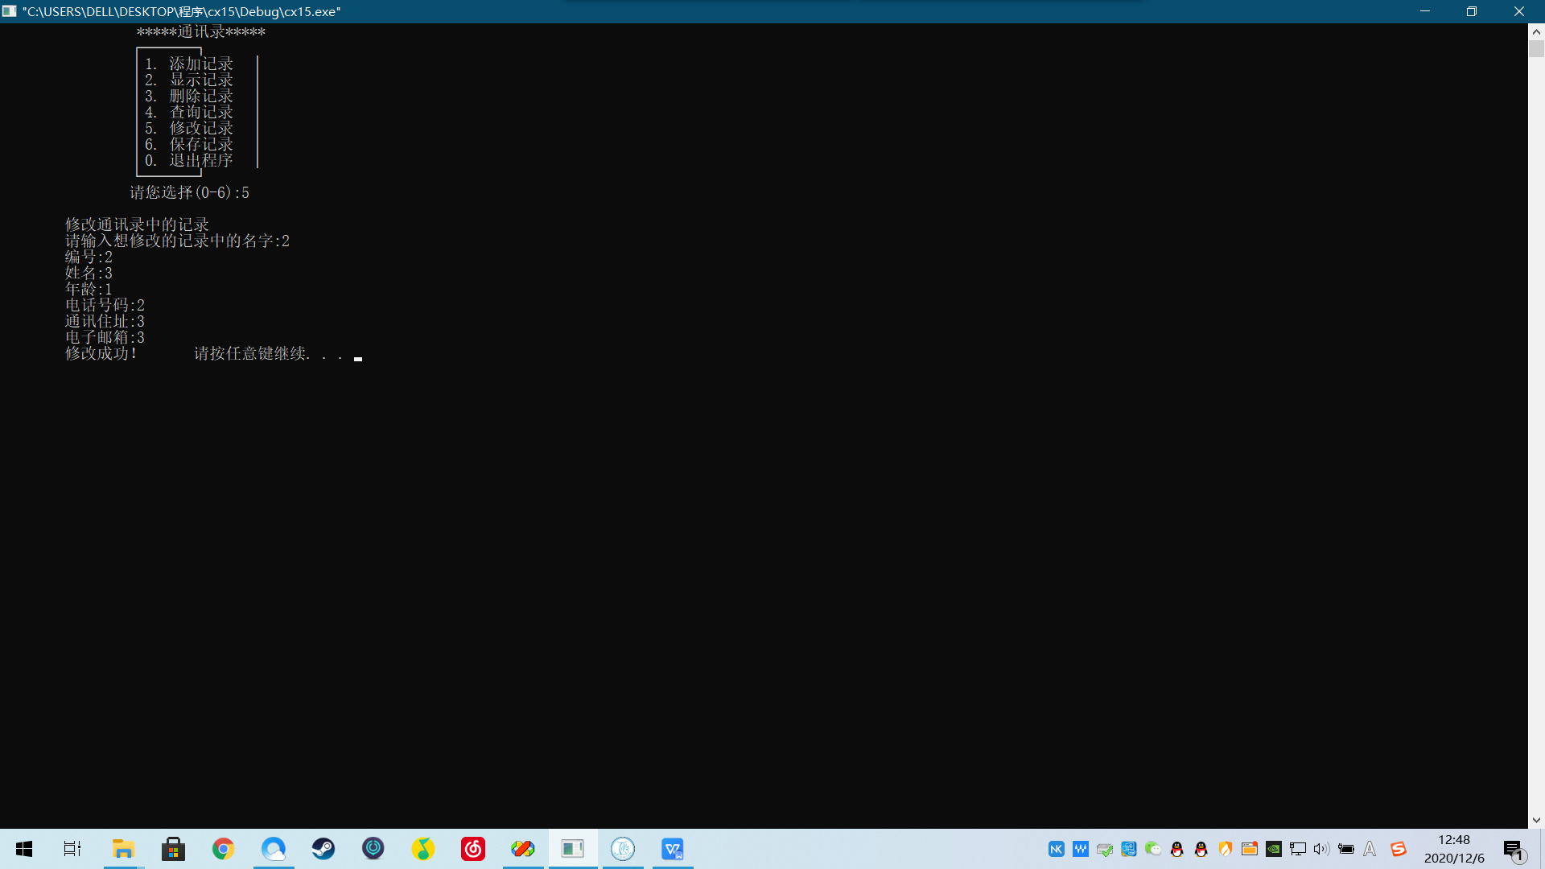
修改：输入想要修改的那个人的名字后，再依次输入编号、姓名、年龄、电话号码、通讯地址、电子邮箱即可完成修改
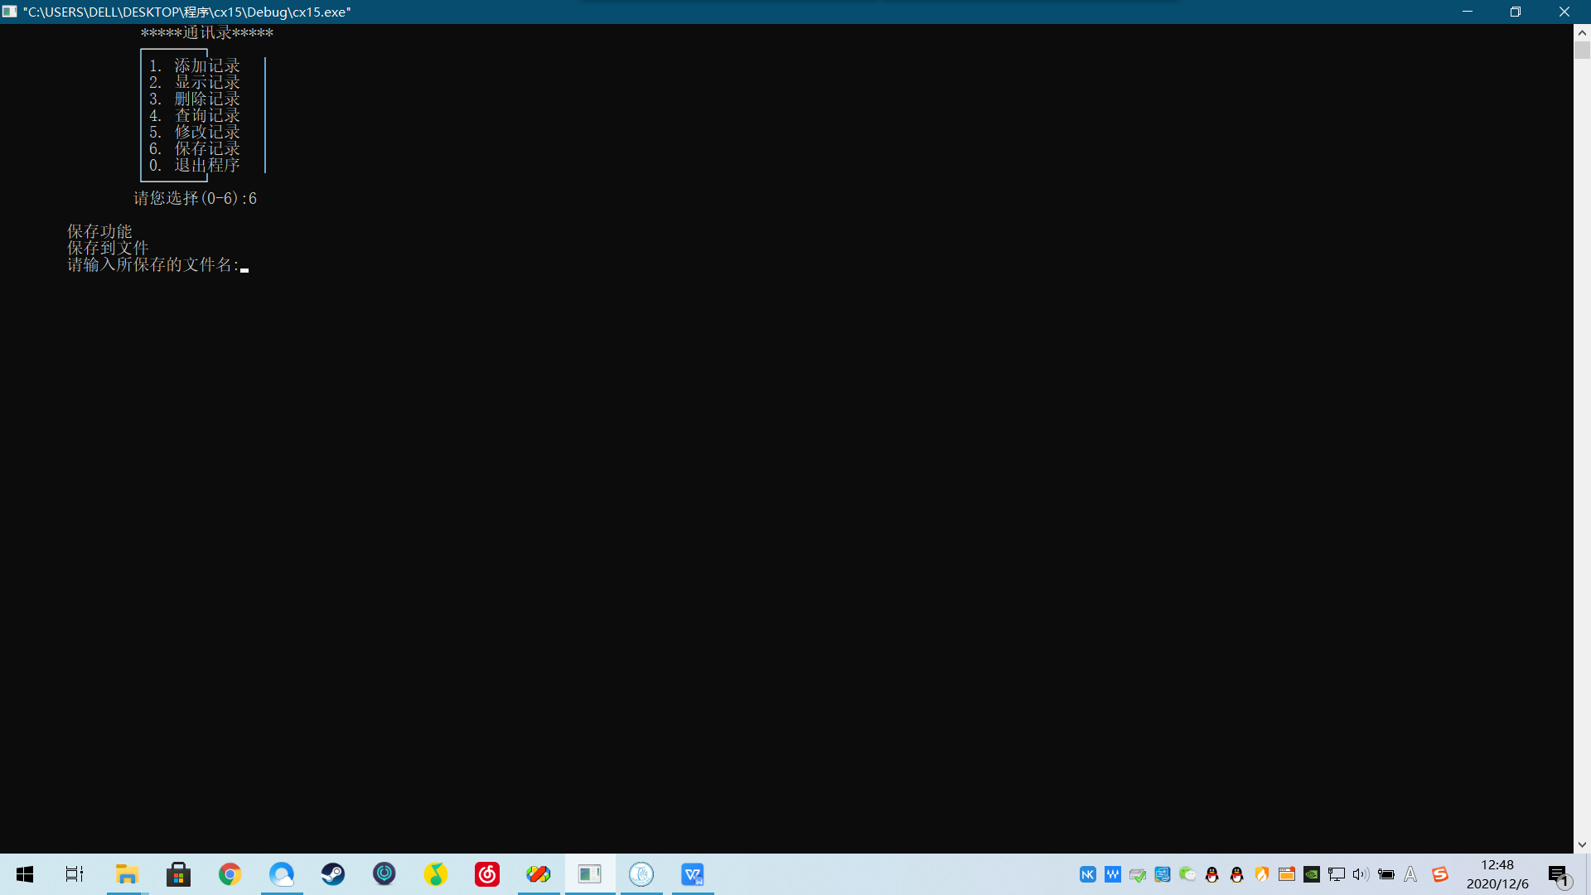
保存：输入文件名（带后缀名）后，即可将通讯录信息保存到文件。

- 总结
在刚开始进行这次作业的时，我的问题大多出现在程序无法正常运行这一环节，因为自己的基础知识不丰厚，导致了自己在编程时，不能准确的写好每一个语句，这也就进一步造成了写好后的程序漏洞百出。所以我开始向周边的老师和学长进行了请教，在不断的求助中，我也温习了上课没有注意到的细微知识点，通过求助不断的完善了自己的程序，在最后，我终于跌跌撞撞的完成这个通讯录管理系统。
这次的程序实验设计实验是对我们进入大学以来学习程序设计语言结果的一次大检验。自己动手，自己发现和解决问题。发现了自己的许多不足。平时没有掌握好的知识在这次实验中彻底暴露出来，经过不断思考，不断查阅资料和上机运行，解决其中大部分问题，当然还存在一些问题没有解决。我相信在以后的学习能够解决好它们。但是，收获还是不小的，我不仅对C的操作有了进一步的掌握，还了解到了程序设计的书写风格及其注释的格式，还了解到了更多的知识点。
当我选择通讯录这个题目时，一开始想运用大量链表及指针来完成，但是在进一步编程中，发现自己对链表的知识上基本一窍不通，出了很多的错误，于是我改变了编程思路。当然还有不少文件的读写问题，不过还是通过不断测试之后顺利解决了。在这个程序中，函数也是一个重要的点，我遇到了很多问题，只能向老师和学长询问，虽然最后还是不太会，但是还是做了出来。另外一点要说的就是这个程序用了很多的循环，因此对于循环的控制要十分小心，有时while和do-while的区别也是十分重要的。
重点要转移到掌握编程的思路和基本算法上来。课后多做习题,找一些经典例子尝试自己编写,写程序切忌半途而费,想到一个思路,就要按自己思路把它写完,就算错了,也可以让自己了解为什么这样做会错?错在哪里?会出什么结果?以后自己也很难在这个地方犯同样的错误。当学到一个新的知识点,就试着把它运用到以前做的习题上,既巩固了以前学的内容,也更加能加强新知识的理解。而且使我懂得了理论与实际相结合是很重要的,只有理论知识是远远不够的，只有把所学的理论知识与实践相结合起来，从理论中得出结论，才能真正为社会服务，从而提高自己的实际动手能力和独立思考的能力。在设计的过程中遇到问题，可以说得是困难重重，这毕竟第一次做的，难免会遇到过各种各样的问题，同时在设计的过程中发现了自己的不足之处,对以前所学过的知识理解得不够深刻，掌握得不够牢靠。
这是学习好C语言的关重要的环节,无论你在编程上学得多好,上机实现才是目的,所以,不怕要辛苦,把你的每一段代码都敲进计算机,让计算机来实现,这样有助于你对程序的理解,并试着修改你的代码,让你的代码更精简,效率更高。平时没事的时候,在计算机上多敲代码,一个编程厉害的高手,他的计算机上会有多代码。
语言就是要经过以上这样几个反复,才能前后融会贯通,积累所应该掌握的知识，从基本抓起,多动手,多动脑,不懂多问,注意平时积累。还有一点体会就是，书上和老师教的内容是有限的，我们需要不断地靠自己去学习，向他人请教，了解和掌握更多的知识，这样我们才能编出更好的C程序。
做完这个课程设计，我们的自信一下子提高了， 我们也会写程序了;尽管对于有些人这种程序会很简单，可对于我们c语言初学者来说，已经很不容易了。
很感谢这次的课程设计，它使我更加地体会到多看书的重要性，只有掌握了一定量的专业知识才能得心应手地解决诸多问题;而且在做任何事倒要有耐心，不要一遇到困难就退缩，在学习和工作中要时刻谨记“坚持”二字，它好比通向成功的铺路石，不可或缺。
人生的道路是曲折的，但正是因为曲折人生才光彩夺目，在人生的道路上，总遇到重重困难，但正是因为困难我们才变得更坚强。所以，在以后的生活中，我们要克服各种困难，让自己变得更强大。
最后，忠心地感谢老师的教导和学长对我的帮助与支持。

